Развлечение «Масленица» д/с № 31 «Голубая стрела»
22.02.17г.
Сегодня с ребятами младшей группы «Теремок» Наталья Геннадьевна организовала праздник «Масленица».
К ребятам в гости пришли «Скоморохи» - ребята старшей группы.
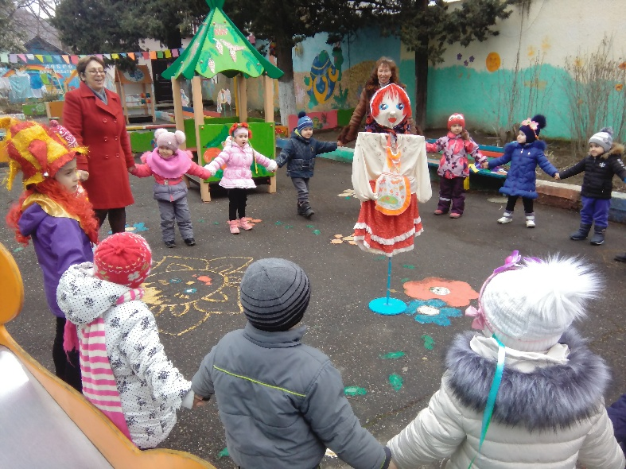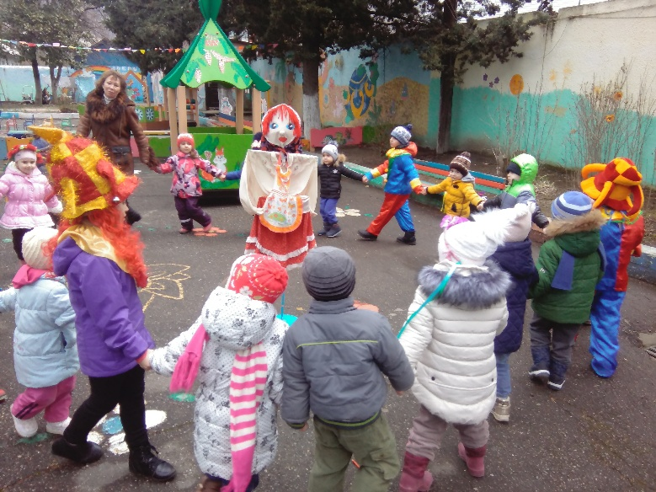
Все задорно пели песни, плясали, водили хороводы.
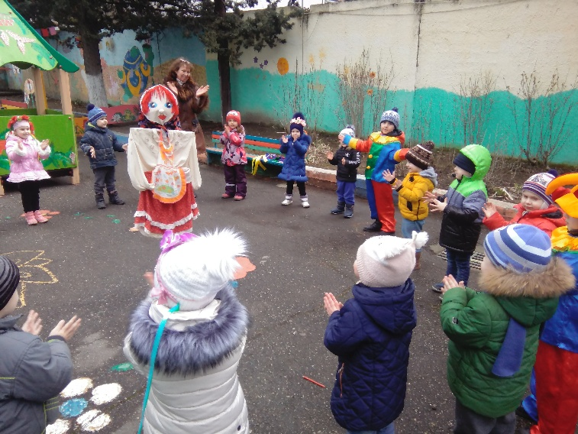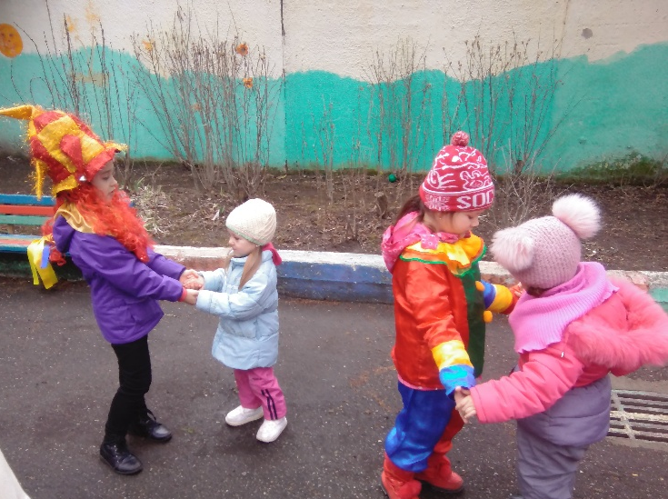
А затем ребята попрощались с «Масленицей» и со «Скоморохами».
